**Proceso de Pruebas QA**

* La primera versión de los casos de prueba se debe diseñar durante la planeación del desarrollo de dicha versión.
  + Los casos de prueba deben diseñarse en base a las historias de usuario o requerimientos presentados inicialmente
  + Conforme el proyecto va avanzando se desarrollan las pruebas
    - Documentación de cambios o modificaciones de issue o HdU
    - Cada caso de prueba debe de corresponder a una historia de usuario (HdU)
    - Pueden existir varios casos de prueba que correspondan a una HdU
    - No deben existir historias de usuario que estén relacionados con, al menos, un caso de prueba
    - No hay límite en la cantidad de casos de prueba que estén relacionados con una HdU
    - Por cada prueba positiva debe de existir, al menos una negativa.
    - **Ejemplos:**
      * HdU: Como Juanita puedo entrar con mi usuario y contraseña asignado
  + Caso 1: Prueba de login con credenciales asignadas
  + Prueba 1.1 (**Positiva**): Se muestra la pantalla principal del sistema con toda la información relevante una vez que se ingresan los datos proporcionados y se da enter/click/tab en el botón de entrar
    - Si estoy loqueado y regreso a la pantalla de login, me redirecciona a la pantalla de entrada
  + Prueba 1.2 (**Negativa**): Se muestra un error una vez que se ingresan datos diferentes a los proporcionados
    - Si no estoy loqueado e ingreso manualmente la dirección de la pantalla principal me regresa al formulario de fogueo inmediatamente sin pasar por la principal
* Al probar debe de enviar y almacenar un reporte del resultado de las pruebas
  + Cada reporte debe de contenerse en un archivo de texto enriquecido y almacenarse en google drive
    - Sólo el tester debe tener permisos de escritura en el archivo, los demás de lectura
  + El reporte contiene:
    - Nombre del quien prueba
    - Fecha y hora de inicio y fin de las pruebas
    - Cantidad de casos de prueba a ejecutar
    - El tiempo que tardaron las pruebas
    - Equipos donde se hicieron las pruebas
    - Características de los componentes del sistema a probar
      * Nombre
      * Versión
      * Responsable
      * Quien entrega
      * En qué ambiente se prueba
  + La matriz (tabla) con las características relevantes de cada caso de prueba
    - La matriz debe de indicar si el caso de prueba paso o si generó error
    - Los errores generados deben de estar en la matriz con la respuesta específica o la prueba específica del fallo
  + Un veredicto final de las pruebas
    - Debe contener visual y notoriamente si el resultado de las pruebas fue exitoso o no
    - Indicar con un sistema de semáforo el estado de las pruebas
      * Verde:Todos los casos de uso, sin excepción pasaron las pruebas y no se encontró ningún error nuevo
      * Amarillo: Mínimo 1 caso y máximo el 10% de los casos fallaron y no se encontraron errores nuevos
      * Rojo: Más del 10% de casos de prueba no pasaron o se encontraron errores nuevos
  + Una conclusión final minuciosa que hable de las recomendaciones para la siguiente entrega de software

Para poder pasar a In Review necesitamos cumplir con ciertos puntos para la revisión:

* Enviar en tiempo y forma horario (08:00 am a 17:00 pm)
* El único encargado de presentar el software para ser probado es el **Arquitecto** de la solución
* Cada versión a probar debe tener un i**d único**
* Cada versión a probar debe tener una lista clara de versiones de cada componente del sistema
* Las versiones de los componentes del sistema deben de ser identificables para el tester
  + Debe de haber un lugar donde encontrarlas
    - Si es app o programa instalaste en algún tipo de equipo de cómputo (POS, Handlers, PCs, etc), la leyenda debe ir en la sección “Acerca de” o al pié de alguna página no principal
    - Si es web dentro del código fuente como cabecera html comentada
    - Si es API en todas las llamadas debe contener al menos alguno de los siguientes métodos para obtener la versión
      * En el header de la respuesta
      * En la url de la llamada
      * Como respuesta a la llamada
      * En el endpoint principal

Implementaremos la documentación de todo lo que se realice por los ingenieros a manera de que si alguno que desconoce del tema y se le asigne una tarea,tengo la documentación necesaria para continuar con el proceso asignado.

Plantilla basica:

|  |  |
| --- | --- |
| Título del Proyecto |  |
| Version |  |
| Id proyecto |  |
| Arq. Encargado |  |
| Ing. asignado |  |
| url/App |  |
| especificacion(api,web) |  |
| Endpoint principal |  |
| Resumen |  |

* Debe de llevarse un registro de cada caso de prueba solicitado y su veredicto con las siguientes características:
  + id único de la matriz de prueba
  + fecha y hora de solicitud
  + responsable de la prueba
  + fecha y hora de inicio de pruebas
  + fecha y hora de finalización de las pruebas
  + veredicto
  + relación de casos superados vs casos fallidos
  + Resumen de diagnóstico final

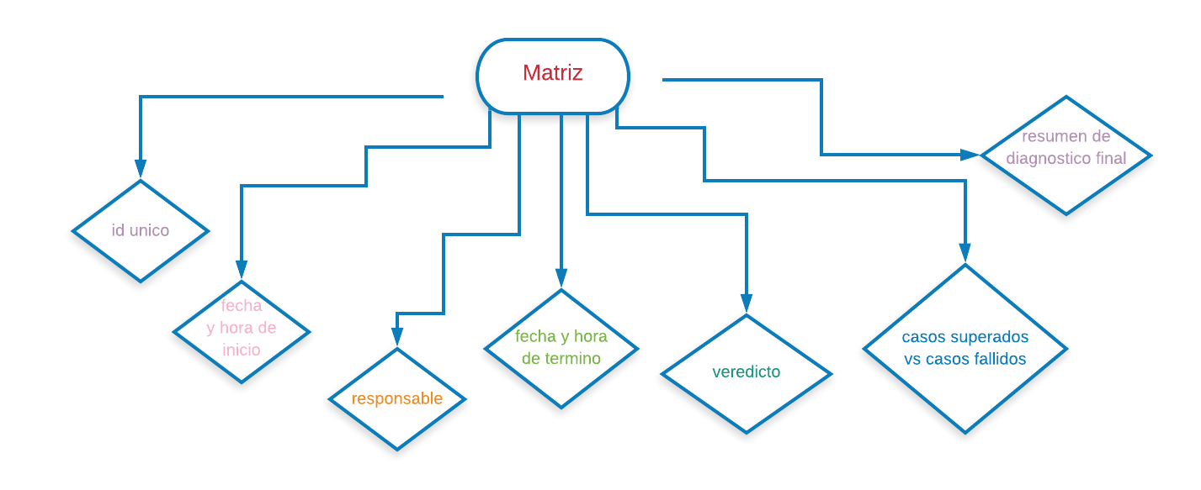

**Plan de QA**

* + **Análisis del funcional**
  + Detallar paso a paso,cómo realizamos las pruebas y la importancia de conocer el funcionamiento del proyecto.

**Caso de prueba**

* + Condición establecida sobre cada uno de los aspectos y funcionalidades.
  + Conjuntos de pruebas:
  + °**Testeo unitario**:probar cada módulo por separado y su funcionalidad
  + °**Pruebas de stress**:enviar cantidades excesivas, buscando colapse
  + °**Test de integración**:los módulos probados independientemente se acoplan y se prueban en conjunto
  + °**Test Funcional:**se prueba que ofrezca las funciones solicitadas
  + °**Test de aceptacion**:el usuario verifica que el producto sastisfaga sus expetativas
  + **Pedir a los desarrolladores, cumplan con ciertas características para enviar o probar alguna implementación o funcionalidad.**
  + *Descripción
  + *Datos Necesarios(documentación)
  + *Precondiciones

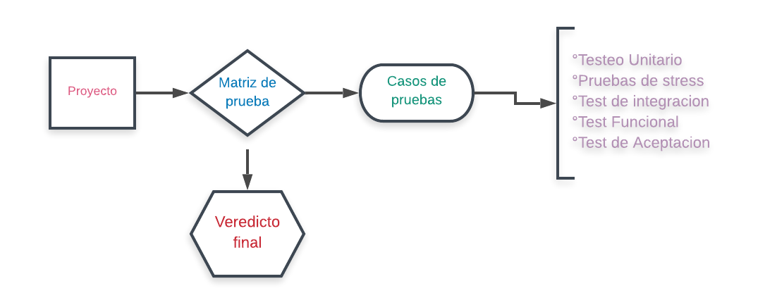

* Implementaremos un sistema de calificación, donde plasmaremos los resultados que se tiene al momento de recibir los proyectos y correr una prueba

ejemplo:

|  |  |  |  |  |
| --- | --- | --- | --- | --- |
| **Proyecto** | **Ing.Asignado** | **Alto** | **Medio** | **Bajo** |
| **Avus Roll Out 4** | **Hugo Licon** |  | **X** |  |
| **Avus roll Out 5** | **Moroni Silverio** | **X** |  |  |